Nom: Halley
Nom complet: Edmond Halley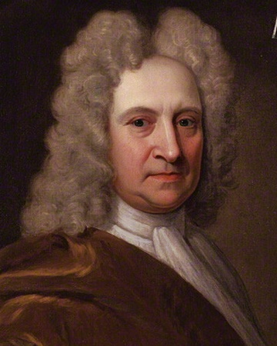

Nattionnalité:anglais

Période de temps:1656-1742
Découverte: la période des comète